**ASSUNTO :. INDICO A REALIZAÇÃO DE MANUTENÇÃO NA TAMPA DE BUEIRO LOCALIZADO NA RUA MANOEL VIEIRA DE MELO, NO JARDIM DO LAGO.**

**DESPACHO:.**

**SALA DAS SESSÕES ____/____/_____**

**PRESIDENTE DA MESA**

**INDICAÇÃO Nº , DE 2021**

**SENHOR PRESIDENTE,**

**SENHORES VEREADORES,**

INDICO ao Exmo. Senhor Prefeito Municipal, para que o departamento competente, que seja realizado manutenção na tampa de bueiro localizado na Rua Manoel Vieira de Melo, no Jardim do Lago.

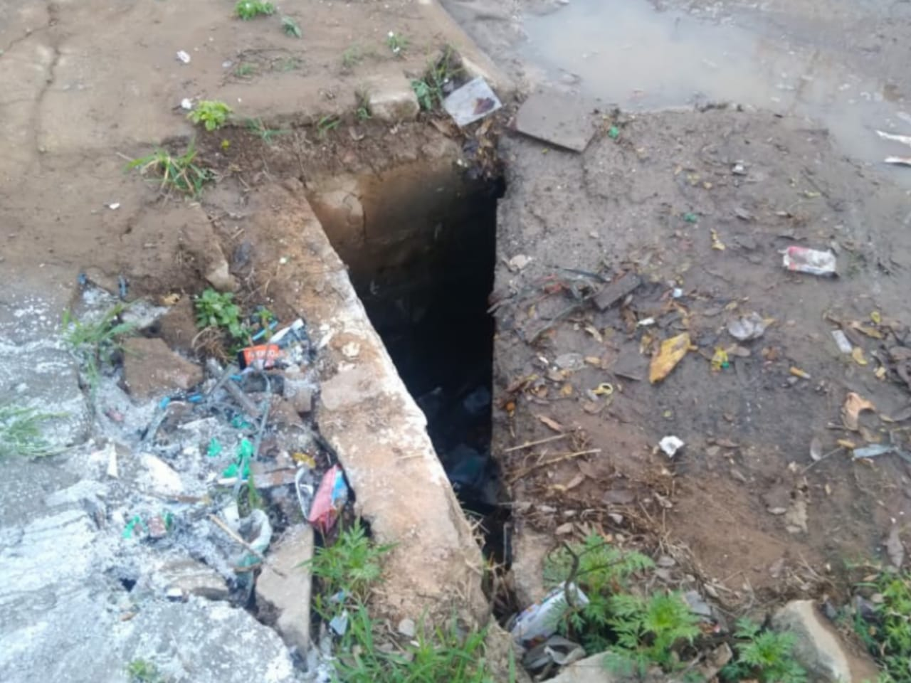

SALA DAS SESSÕES “VEREADOR SANTO RÓTOLLI”, aos 29 de julho de 2021.

**VEREADOR LUIS ROBERTO TAVARES**